

校园二手书交易网站

项

目

总

结

报

告

G02小组

1. 项目计划书

1. 项目概述

1.1目的

校园二手书交易网站旨在通过高效的信息匹配和便捷的交易流程，显著提升学生对教材及专业书籍的循环利用率。这不仅减少了新书的采购成本，也有效降低了环境压力，体现了绿色环保的理念。

1.2项目背景

当前，城院内的二手书交易主要依赖于线下市场和云朵朵论坛，缺乏统一的管理和规范，导致交易效率低下且信息不对称，学生在买卖过程中面临诸多不便。学生们普遍对购买二手书持积极态度，希望通过这种方式节省开支并获取所需教材。他们期待一个便捷、安全、可靠的平台来满足这一需求，同时也希望交易过程更加透明和高效。由于缺乏有效的二手书流通机制，大量有价值的书籍被闲置甚至丢弃，造成了资源的极大浪费。这不仅增加了学生的经济负担，也不利于环保和知识的传播。

1.3术语定义

1.项目（Project）：为创造独特的产品、服务或成果而进行的临时性工作。

2.项目管理（Project Management）：规划、组织、监督项目的设计、实施和收尾，以达成项目目标的过程。

3.项目生命周期（Project Life Cycle）：项目从开始到结束所经历的一系列阶段。

4.项目范围（Project Scope）：项目的工作内容，包括所要交付的产品、服务或成果。

5.工作分解结构（Work Breakdown Structure, WBS）：将项目工作分解成更小的、易于管理的部分的过程。

6.项目计划（Project Plan）：详细描述项目目标、策略、资源分配、时间表和预算的文档。

7.关键路径（Critical Path）：在项目网络图中，决定项目最短完成时间的一系列任务序列。

8.项目收尾（Project Closure）：正式关闭项目或项目阶段的过程。

9.里程碑（Milestone）：项目进度中的重要事件或检查点。

2. 项目总览

2.1基本信息

**项目名称**：校园二手书交易网站

**估算总工作量**：300人时

**估算总成本**：18000元

**项目开始日期**：2024年9月10日

**项目结束日期**：2024年12月30日

2.2项目主要联系人

|  |  |  |  |
| --- | --- | --- | --- |
| **主要联系人** | **姓名** | **负责部分** |  |
| **项目经理** | **莫睿廷** | **后端代码** |  |
| **项目成员** | **徐炳凯** | **前端页面** |  |
| **项目成员** | **宋世博** | **前后端连接** |  |

2.3项目范围及完成标志

2.3.1项目范围

1. **功能需求：**

#### 2.1 用户

系统的主要使用者是学生用户，其主要功能模块包括：

* **主页**：展示最新书籍、推荐书籍和系统公告。
* **书籍浏览**：用户可以按类别、作者或价格等条件筛选书籍，提供详细的书籍信息和评论。
* **书籍推荐**：根据用户的浏览历史和收藏记录，智能推荐适合的书籍。
* **留言板**：用户可以在留言板上发布意见和建议，与其他用户进行互动。
* **个人中心**：用户可以管理个人信息、查看交易记录、管理购物车等。
* **购物车**：用户可以将感兴趣的书籍加入购物车，方便后续购买。

#### 2.2 管理员

管理员是系统的重要角色，负责平台的维护和管理，其功能模块包括：

* **用户管理**：管理员可以查看、编辑或删除用户信息，确保平台的用户信息更新和准确。
* **卖家管理**：对卖家信息进行审核和管理，确保卖家资格和信誉。
* **书籍管理**：管理员可以添加、编辑或删除书籍信息，维护书籍库的完整性。
* **书籍推荐管理**：管理员可以对书籍推荐进行调整，优化用户体验。
* **留言板管理**：审核用户的留言，确保内容的健康和合法性。
* **系统管理**：维护系统运行状态，处理系统故障，确保平台的正常运行。
* **订单管理**：查看和管理所有用户的订单信息，处理用户的售后请求。

#### 2.3 卖家

卖家是系统中的重要参与者，主要负责书籍的上架和交易，其功能模块包括：

* **个人中心**：卖家可以管理个人信息和查看销售业绩。
* **书籍管理**：卖家可以添加、编辑或删除自己的书籍信息，并查看书籍的销售情况。
* **书籍推荐管理**：卖家可以对自己的书籍进行推荐，提高书籍的曝光率。
* **订单管理**：卖家可以查看自己的订单记录，处理用户的购买请求和售后服务。

**（2）非功能需求**：

#### 系统实用性

校园二手书交易平台的开发要求具备高实用性。系统应尽量简化用户操作流程，减少无用功能，确保用户能够快速上手。用户在使用过程中应体验到快速响应和流畅的操作，不应受到不必要的操作步骤干扰。

#### 系统安全性

系统需保障用户的隐私和安全，防止信息泄露。平台应采取有效的安全措施，如数据加密、访问权限控制等，确保用户的个人信息不被未经授权的访问。此外，系统还应定期进行安全审计，以识别潜在的安全威胁并及时修复。

#### 性能需求

系统应具备良好的性能，能够同时支持多个用户的访问，保证系统在高负载情况下依然能够稳定运行。页面加载速度应保持在2秒以内，用户在浏览书籍和进行交易时应体验到流畅的交互。

2.4假设和约束

2.4.1假设

1.开发环境和工具的可用性：开发环境假设使用的工具和技术（如HBuilderX、Springboot、MySQL、微信开发者工具）均正常可用，且团队对这些工具熟悉。

2.团队成员的技术能力：假设团队成员具备足够的技术能力，能够按计划完成前端、后端、数据库及系统集成工作。

3.用户需求稳定：项目开始后，假设需求相对稳定，不会出现重大变化，避免需求频繁变更影响进度。

4.项目资源充足：假设项目需要的人力、服务器、开发工具等资源充足，并能按时获取。

2.4.2约束

1.时间限制：项目必须在规定的时间内完成，以确保能够按时上线并进行校园推广。

2.预算限制：项目预算为约20000元，人工成本和运营推广费用有限，需要在预算内合理分配资源。

3.技术约束：开发工具、框架的选择已经确定（如微信小程序、Springboot、MySQL），需在这些约束条件下进行开发，不会额外引入其他复杂的技术方案。

4.测试环境和用户限制：测试环境主要基于校园网络，且项目主要服务于浙大城市学院的学生、教职工，因此无法大规模拓展至其他校园或社会用户。

5.外部依赖性：项目的支付功能依赖于微信支付接口的正常可用性，如果第三方平台出现变更或中断，可能会对系统运行造成影响。

2.5可行性分析

2.5.1. 技术可行性

技术可行性分析主要基于现有技术和硬件设施的可用性。本系统开发使用Java语言，该语言因其跨平台性和丰富的开发框架而广泛应用于企业级应用开发。Java的成熟度和强大的社区支持使得开发过程中的问题能够得到及时解决。

数据存储方面，MySQL数据库以其安全性和高性能而受到开发团队的青睐，满足了数据处理的需求。前端部分采用JSP技术，能够实现动态网页的开发，使得用户界面既美观又易于维护。开发环境选用Eclipse，提供了丰富的开发工具和插件，能够提高开发效率。因此，从技术方面来看，项目具备良好的可行性。

2.5.2. 经济可行性

经济可行性分析主要从开发商的经济发展能力和用户的成本两方面进行评估。为了有效降低项目的开发成本，系统选择Eclipse作为开发环境，这是一个开源且功能强大的集成开发环境，能够满足开发团队的需要。此外，系统数据库采用开源的MySQL数据库，这不仅减少了许可费用，还能确保数据的高效存储与查询。

用户普遍选择Tomcat 7.0作为服务器，具备良好的稳定性和兼容性，能够支持多种操作系统与浏览器。这种选择有助于提高系统的可用性，方便用户在不同环境下访问。综合考虑以上因素，从经济层面看，本项目的开发没有显著的障碍，具备较高的经济可行性。

2.5.3. 法律可行性

数据隐私：确保遵守相关数据保护法律（如GDPR或CCPA），处理用户信息时需要获得用户的同意并妥善存储和保护用户数据。

服务协议：制定用户与跑腿人员之间的服务协议，明确各自的权利与义务，以避免法律纠纷。

知识产权：确保应用中使用的所有图标、图片和代码均拥有合法版权，避免侵犯他人的知识产权。

2.5.4. 操作可行性

本校园二手书交易平台采用B/S（Browser/Server）架构，用户无需安装额外的软件，通过网页即可轻松操作。由于系统基于Web，用户可以通过互联网随时随地进行访问，这为用户提供了极大的便利性。

系统在数据处理和存储方面表现优异，能够确保数据的一致性和完整性。操作流程简化，降低了用户的学习成本，提高了用户的操作效率。此外，系统自动记录用户的操作历史，方便后续查询和管理。这样的设计大大减轻了工作人员的工作量，并且提升了整体的工作效率和准确性，从操作层面来看，该系统是可行的。

草拟开发计划

见本文档

写文档提交审查

见本文档

数据流图

系统流程图

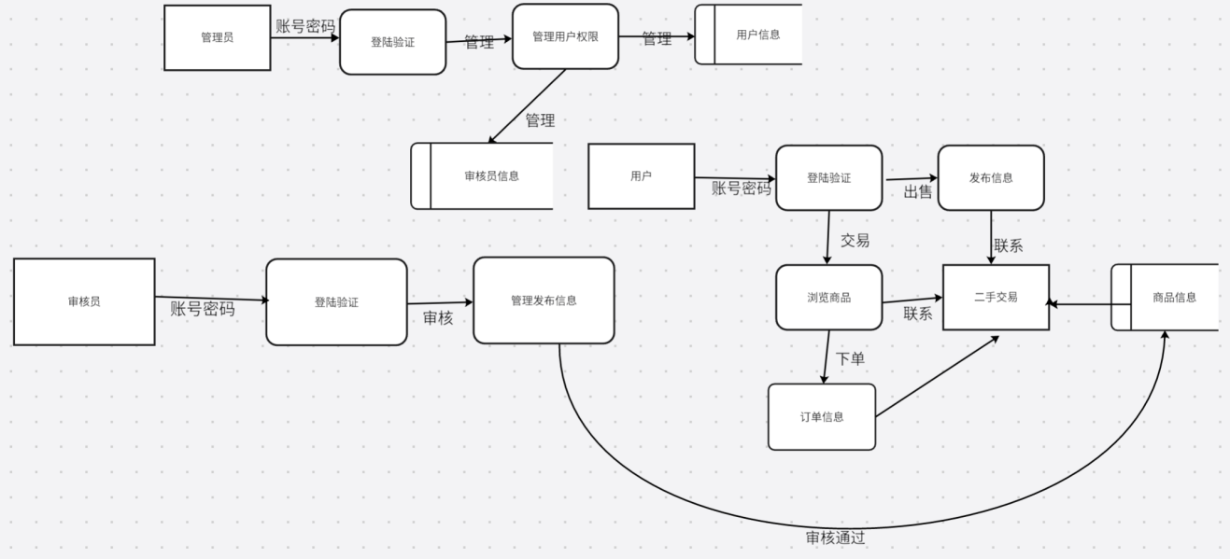

业务流图

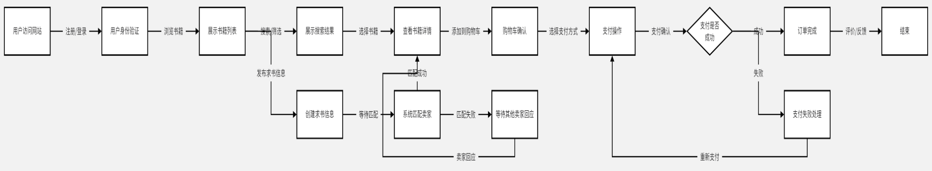

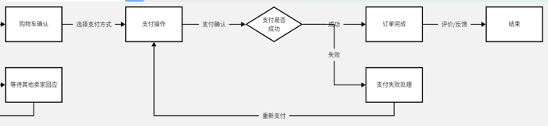

3. 项目计划

3.1选择生命周期模型：瀑布模型

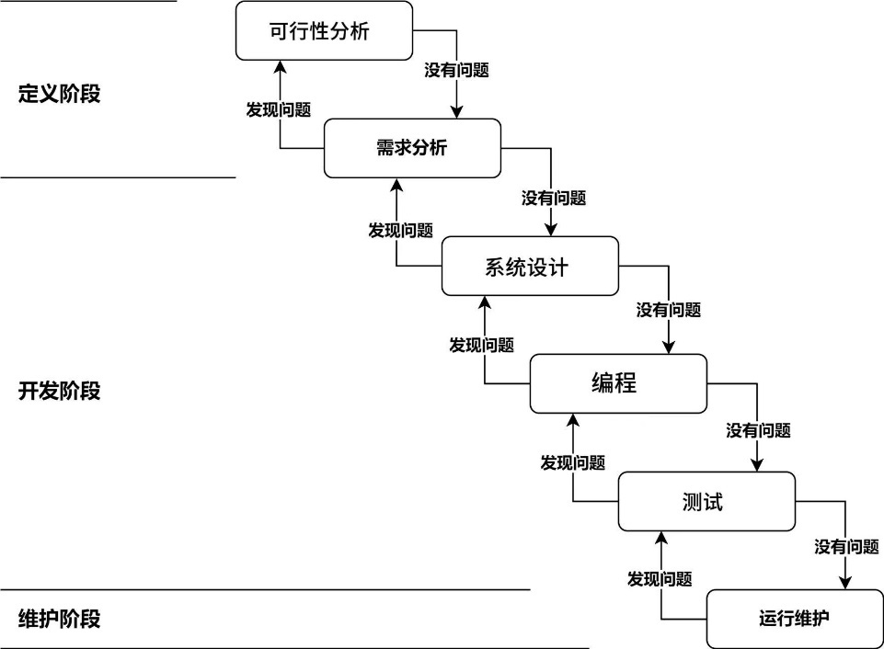

1. 可行性分析阶段

校园二手书交易网站旨在通过高效的信息匹配和便捷的交易流程，显著提升学生对教材及专业书籍的循环利用率。这不仅减少了新书的采购成本，也有效降低了环境压力，体现了绿色环保的理念。

任务：技术可行性分析主要基于现有技术和硬件设施的可用性。本系统开发使用Java语言，该语言因其跨平台性和丰富的开发框架而广泛应用于企业级应用开发。Java的成熟度和强大的社区支持使得开发过程中的问题能够得到及时解决。

数据存储方面，MySQL数据库以其安全性和高性能而受到开发团队的青睐，满足了数据处理的需求。前端部分采用JSP技术，能够实现动态网页的开发，使得用户界面既美观又易于维护。开发环境选用Eclipse，提供了丰富的开发工具和插件，能够提高开发效率。因此，从技术方面来看，项目具备良好的可行性。

2. 需求分析阶段:

目标：确定校园二手书交易网站的目标用户、用户需求和功能需求。

任务：与校园用户（学生、教职工）进行调研，了解他们的痛点和需求；

定义核心功能：二手书发布与购买、用户注册与登录、支付功能等；编写需求文档，列出功能清单、用户场景、流程图等。

3. 系统设计阶段：

目标：根据需求分析的结果进行系统的总体设计与详细设计。

任务：架构设计：设计系统的架构，包括前后端框架、数据库架构、API接口；数据库设计：设计数据表结构，定义核心实体（例如用户、任务、订单）；UI设计：完成用户界面的原型设计，确保使用方便。

4. 编码阶段

目标：根据设计文档进行代码实现，开发各个功能模块。

任务：前端开发：使用Flutter或Vue等技术实现用户界面；后端开发：开发API接口、处理业务逻辑，连接数据库；核心功能实现：实现用户注册/登录、任务发布与接单、支付集成等功能。

5. 测试阶段

目标：对系统进行集成测试，确保各个功能模块正确运行。

任务：单元测试：测试各个功能模块，确保没有基础的功能错误；集成测试：测试前后端的整合，检查API的通信、数据库读写等功能；用户验收测试：邀请部分用户进行测试，收集反馈，修复Bug。

6. 运行维护阶段

目标：将校园二手书交易网站部署上线，持续进行维护和更新。

任务：系统部署：将应用部署到服务器；用户反馈收集：收集用户反馈，处理上线后可能出现的Bug；功能优化与迭代：根据用户需求和反馈，逐步优化和迭代功能。

3.2项目工作环境

3.2.1开发场地

校内：项目开发主要在校内个人pc端进行，提供稳定的网络环境和开发条件。

远程开发支持：团队成员可部分时间远程工作，利用托管平台进行协同开发。

3.2.2开发设备

开发人员的个人电脑：开发环境需安装前端和后端开发工具，如HBuilderX、Springboot、微信开发者工具等。

服务器与数据库：使用云服务器作为后端环境，MySQL数据库托管在云上，方便多人协作。

测试设备：需使用微信小程序模拟器和实际手机设备进行测试，确保适配各种移动设备。

3.3项目估算

3.3.1规模估算

根据项目的功能需求、系统架构和预期用户规模，“城院帮”校园跑腿小程序的规模为中型项目：涉及多个功能模块的开发（外卖配送、快递代取、急事代办等）。包括前端、后端、数据库、支付系统、用户管理等多个系统层次的集成。目标用户群体为浙大城市学院的学生和教职工。

3.3.3成本估算

初期投资预算：初期投资预算主要包括必要的工具和资源，预计初期投资金额为5000元。这将支持项目启动阶段的基本需求，比如域名注册和基础托管费用。

技术平台开发：全部由小组成员自行开发，技术平台开发的外包费用可以忽略，预算为0万元。只需考虑购买必要的开发工具或软件，预计花费5000元。

运营成本分析：运营成本主要包括日常维护和团队成员的时间投入，预计每月运营成本约为500元，全年总计6000元。主要花费在必要的工具和服务上。

营销推广费用：营销推广费用可以通过社交媒体和校园活动的低成本方式进行，预计全年投入2000元。可以通过免费渠道和口碑宣传来吸引用户。

3.3.4人力资源估算

项目经理：1名，负责项目整体规划与协调。（不额外计算）

主要前端开发工程师：1名，负责网页开发与UI优化。

主要后端开发工程师：1名，负责服务器端功能开发、数据库设计和支付系统集成。

主要测试工程师：1名，负责功能测试和性能测试。

运营与推广人员：2-3名，负责用户手册、推广计划以及后期用户反馈的收集与处理。（额外招募）

3.3.5软硬件资源估算

软件资源

开发工具：HBuilderX、Springboot、微信开发者工具、MySQL等，主要为免费工具。

协同开发工具：GitHub，用于代码管理和版本控制。

个人电脑：团队成员使用的开发设备，需具备一定的性能支持代码编写和调试。

云服务器：项目部署所需.

3.4 项目进度安排

|  |  |  |  |
| --- | --- | --- | --- |
| **阶段** | **开始时间** | **结束时间** | **责任人** |
| 准备阶段 | 2024.9.10 | 2024.9.23 | 莫睿廷 |
| 可行性分析阶段 | 2024.9.24 | 2024.9.30 | 莫睿廷 |
| 需求分析阶段 | 2024.10.1 | 2024.10.14 | 莫睿廷 |
| 系统设计阶段 | 2024.10.15 | 2024.11.4 | 莫睿廷 |
| 编码阶段 | 2024.11.5 | 2024.11.25 | 徐炳凯 |
| 测试阶段 | 2024.11.26 | 2024.12.16 | 宋世博 |
| 运行维护阶段 | 2024.12.17 | 2024.12.30 | 徐炳凯 |

Gantt图：

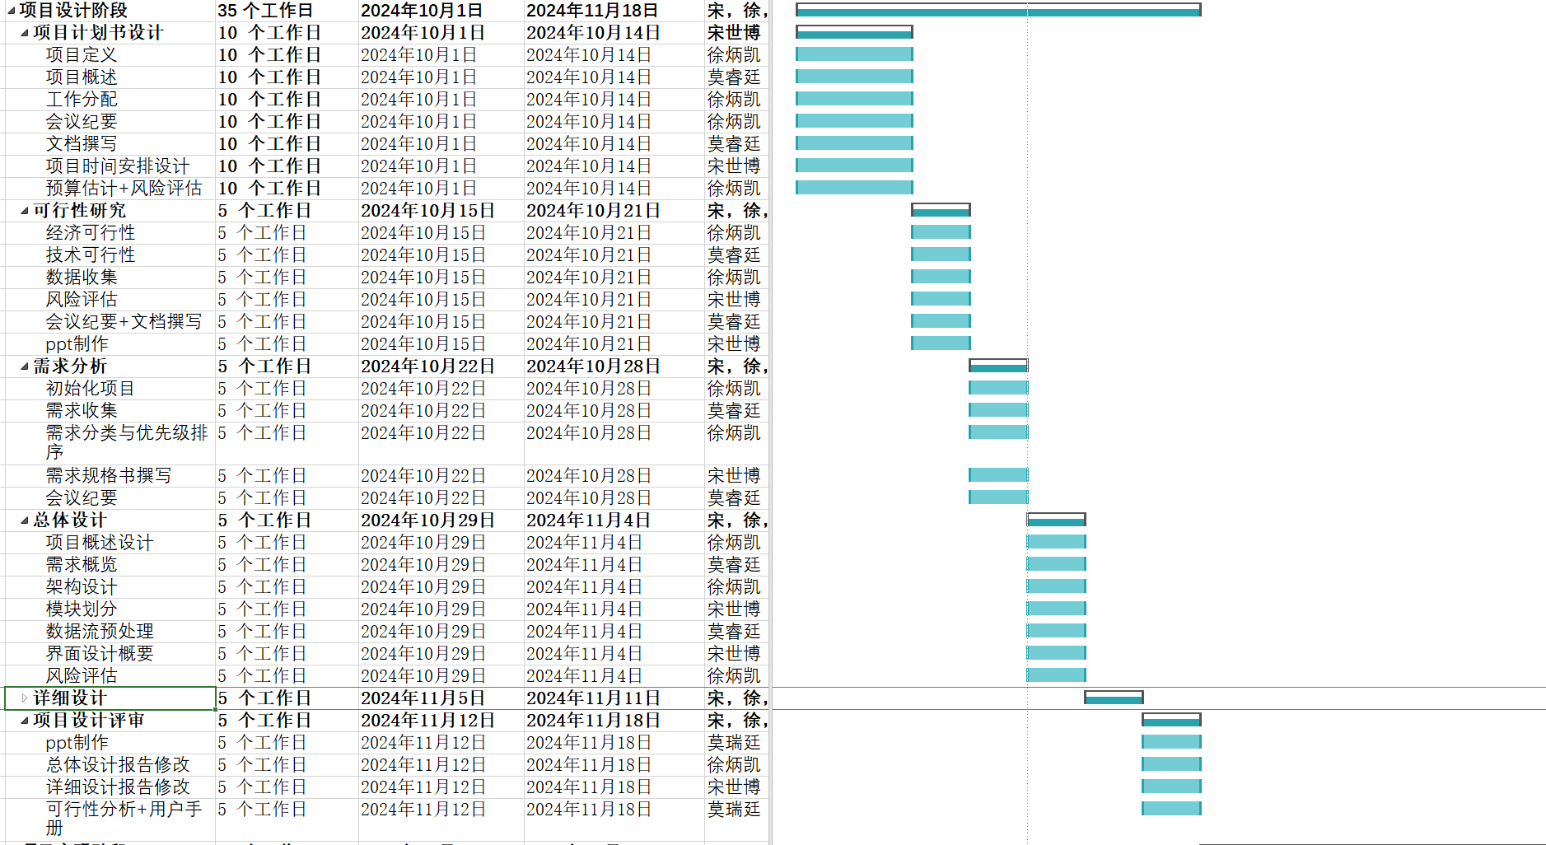

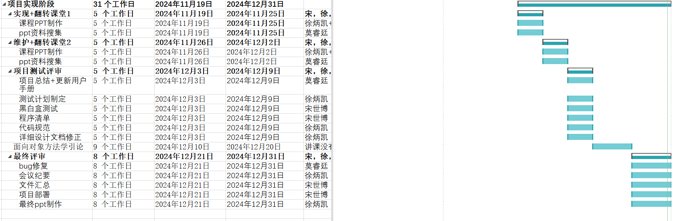

3.5 WBS结构

WBS结构图：

4. 项目组织结构职责

4.1项目组织结构图

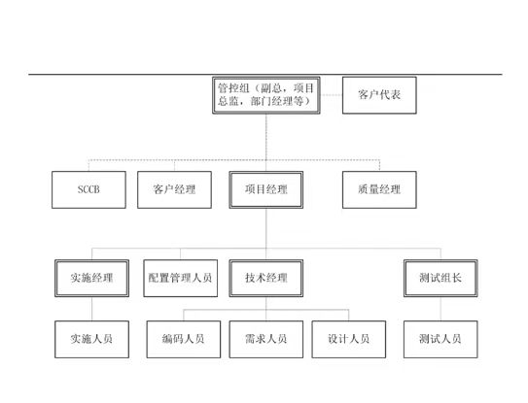

4.2岗位与职责

产品经理（PM）：莫睿廷：负责项目的整体规划、执行和控制，同时作为副开发工程师，主要负责后端的开发工作。

开发工程师：徐炳凯：主要负责整个前端网页框架的搭建、；同时，负责后续的bug处理以及用户问题反馈的解决。

测试工程师：宋世博：主要负责前后端连接功能以及整个项目的测试板块；以及产品上线后的收集用户反馈及产品运维的工作。

5. 项目验收标准及交付清单

5.1项目验收标准

1.**项目目标是否实现：**项目验收的首要标准是项目目标是否实现，包括项目的成果、交付物和关键绩效指标等 。

2**.质量标准是否达标：**项目验收还需要检查项目的质量标准是否达到了预期要求，这包括项目成果的质量、项目过程的质量以及项目管理的质量等方面 。

3.**成本控制是否有效：**项目验收还要检查项目的成本控制是否有效，确保项目在预算内完成。

4.**进度是否符合计划：**项目验收还需要检查项目的进度是否符合计划，确保项目按时完成。

5.**客户满意度是否高：**客户满意度是衡量项目成功与否的一个重要指标，只有当客户对项目的成果和服务满意，项目才能算是成功的 。

6.**合同和法律要求的符合性：**项目成果需要符合项目合同书、国际惯例、国家和企业的相关政策、法规 。

7.**技术要求的符合性：**项目成果需要符合相关的技术规范和标准，包括安全性、可靠性、可维护性等要求。

8.**文档和资料的完整性：**项目团队需要提供完整的文档和资料，如技术要求说明书、技术文件、图纸等，以供验收审查。

9.**安全性和环保要求：**项目成果需要满足安全性和环保的相关标准和法规要求。

10.**功能和性能的验证：**项目成果需要通过实际测试或操作来验证其功能和性能是否符合要求。

5.2项目交付清单

1. **需求分析文档：**描述项目背景、目标用户需求、市场需求、竞品分析。

交付标准：清晰完整，满足项目功能需求并经过团队和用户确认。

2. **功能设计文档：**列出网页的核心功能模块（如外买书、卖书、注册登录等），详细描述每个功能的工作流程和界面设计。

交付标准：功能清晰，符合项目需求，具备可行性。

3. **系统架构设计：**详细描述系统的整体架构，包括前端、后端、数据库的设计与交互方式，使用的技术框架（如Springboot、MySQL等）。

交付标准：架构清晰，技术选型合理，可扩展性强。

4. **前端界面设计与原型图：**网页的界面设计原型，包括用户登录、发单、接单、订单跟踪等页面。

交付标准：界面设计美观、用户体验良好，符合小程序设计规范。

5. **后端代码及数据库：**完整的后端代码（Springboot实现），数据库结构（MySQL），实现订单管理、用户管理、支付接口等。

交付标准：代码规范，功能实现完整，经过测试无重大Bug。

6. **测试用例与测试报告：**详细的功能测试、性能测试用例与执行结果报告，测试涵盖所有功能模块和边界情况。

交付标准：功能测试通过率达到95%以上，性能和安全性满足要求。

7. **用户手册与技术文档：**提供给用户的操作手册，以及技术文档（包括安装指南、系统配置说明、维护手册）。

交付标准：文档易于理解和使用，技术细节完整。

8. **项目演示PPT：**用于项目汇报的演示文稿，包含项目概述、功能展示、技术实现、未来计划等内容。

交付标准：内容完整，逻辑清晰，能够有效传达项目价值。

9. **项目源代码与部署脚本：**项目的完整源代码及部署脚本，支持在目标环境中快速部署和运行。

交付标准：代码和脚本经过多次验证，能够成功在目标环境部署并正常运行。

10. **项目验收报告：**项目最终的验收结果，包括交付物的合规性和用户反馈。

交付标准：项目各项指标达到预期效果，获得用户和团队的认可。

经验教训：

****需求管理的重要性****：项目初期，对用户需求的准确把握是至关重要的。需求的频繁变更会严重影响项目进度和质量，因此在项目启动前应尽可能地与用户沟通，明确和冻结需求。

****技术选型与团队能力匹配****：选择合适的技术栈不仅要考虑到技术的先进性，更要考虑到团队的技术水平和学习能力。如果技术选型过于超前，可能会导致开发进度缓慢，增加项目风险。

****沟通与协调****：项目中的沟通是不可或缺的，特别是在多角色协作的环境中。有效的沟通可以减少误解，提高工作效率，确保项目按计划推进。

****风险管理****：项目进行中，可能会遇到各种预料之外的问题，如技术难题、资源短缺等。提前识别潜在风险，并制定应对策略，对于项目的顺利进行至关重要。

****时间与资源的合理分配****：项目预算和时间线是项目成功的关键因素。合理分配时间和资源，避免在某个阶段或模块上过度投入，可以确保项目的均衡发展。

****用户反馈的及时整合****：用户是产品最终的使用者，他们的反馈对于产品的改进至关重要。在项目开发过程中，应及时收集和整合用户反馈，以优化产品功能和用户体验。

****持续学习与适应变化****：技术在不断进步，市场需求也在不断变化。项目团队需要保持持续学习的态度，快速适应市场和技术的变化，以保持项目的竞争力。

****文档和资料的重要性****：项目过程中产生的文档和资料是项目知识传承的重要载体。良好的文档习惯可以帮助团队成员更好地理解项目，也便于项目的后期维护和升级。

通过这些经验教训，我们认识到项目管理是一个动态的、复杂的过程，需要不断地学习、适应和改进。每个项目都是一个成长和提升的机会，我们应该珍惜这些经历，从中吸取教训，为未来的项目打下坚实的基础。

项目总结心得：

通过参与这个校园二手书交易网站的项目，我们深刻体会到了项目管理和团队协作的重要性。项目的成功不仅依赖于技术实现，更在于对需求的精准把握和对用户体验的细致打磨。从项目概述到计划书的制定，每一个环节都体现了系统性和前瞻性思维的重要性。

在这个项目中，我们学习到了如何将一个抽象的概念转化为具体的项目计划，并且通过WBS（工作分解结构）将复杂的项目任务细分，使得每个团队成员都能明确自己的职责和目标。同时，我们也认识到了在项目实施过程中，持续的沟通和反馈是确保项目按计划进行的关键。

此外，项目的可行性分析让我们意识到，在技术快速发展的今天，选择适合的技术栈和工具对于项目的成功至关重要。经济和法律可行性的考量也让我们更加全面地理解了项目实施的复杂性。

最后，通过这个项目，我们更加坚信，一个成功的项目需要团队成员之间的相互信任和支持。每个成员的专业能力和责任心都是项目成功不可或缺的一部分。这次经历不仅提升了我们的项目管理能力，也加深了我们对团队合作价值的认识。

项目总结评分：

莫睿廷：主要担任项目经理职位，分布任务即审查，同时也负责使用Springboot软件，用java语言完成后端代码端口的封装完成。

评分:9.6

徐炳凯：主要完成前端页面html的设计，完成js.css的文件的完成，然后测试寻找bug，并将bug汇报由小组共同修复。

评分：9.2

宋世博：主要负责完成前端页面上使用vue技术调用后端接口调取各个实体增删改查的方法，并且调用数据库内容。

评分:9.3